

**Orientadores:**  
Pedro Sampaio

* Email : psampaio@cc.isel.ipl.pt

Artur Ferreira

* Email: arturj@deetc.isel.pt

21 de Março de 2011

**Discentes:**  
Ana Correia, 31831

* Email : a31831@alunos.isel.pt
* Telefone: 918750435

Diogo Cardoso, 32466

* Email: a32466@alunos.isel.pt
* Telefone: 913288292

O Maestro

Projecto e Seminário 2010/2011

Proposta de Projecto

*Instituto Superior Engenharia de Lisboa*

Área Departamental de Engenharia de Electrónica e Telecomunicações e de Computadores

.

..................

**Palavras Chave:** Sistema dedicado, *Analog to Digital Converter* (*ADC*), Algoritmo de *Goertzel*, notas musicais, *Advanced Risc Machine* (*ARM7TDMI*).

**1. Introdução**

Hoje em dia, a música faz parte do quotidiano de todas as classes sociais. Esta disseminação da música faz com que praticamente todas as pessoas tenham consigo um dispositivo de reprodução de música, o exemplo mais marcante é o dos leitores de mp3 que existem praticamente em todos os dispositivos móveis, nomeadamente telemóveis. Este contacto diário com a musica faz com que muitas pessoas iniciem um estudo sobre o mundo da música, levando-as a aprender a tocar determinado instrumento. Apesar de existirem diversos meios de estudo e aprendizagem, a interacção humana no âmbito do processo de aprendizagem é algo fulcral para os iniciados, uma vez que, estes simplesmente ainda não têm conhecimento suficiente para saber se o que estão a tocar está correcto ou não. Como tal, necessitam de interacção no processo de aprendizagem musical.

Seria então interessante que existisse uma terceira entidade neste mundo; assim além dos alunos e professores propomos a criação de O Maestro. O sistema dedicado a desenvolver neste projecto, tratará de averiguar que notas estão a ser tocadas, permitindo assim aos iniciados comparar as notas tocadas com o que realmente deveria ser tocado. Assim, o sistema produzirá uma pauta musical a partir do som recolhido de um instrumento.

**2. Descrição do Projecto:**

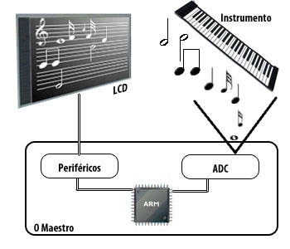A figura seguinte ilustra a interacção entre os vários elementos presentes no projecto.

Figura - Funcionamento do Maestro

O Maestro será um sistema dedicado sobre a arquitectura *ARM7TDMI*[4] que tratará de obter notas musicais produzidas por determinado instrumento e apresentá-las sob a forma de uma pauta musical. Para a captação do som será utilizado o *ADC* associado ao microcontrolador. Para o input e output irá ser usado um *Liquid Crystal Display* (*LCD*) gráfico *touch screen* como ilustra a figura 1.   
A componente de software deste projecto está dividida em três camadas (figura 2):

1. Hardware, responsável por interagir directamente com os periféricos internos e externos do microcontrolador.
2. Abstracção ao hardware, responsável por definir a ponte entre a camada aplicacional e o hardware.
3. 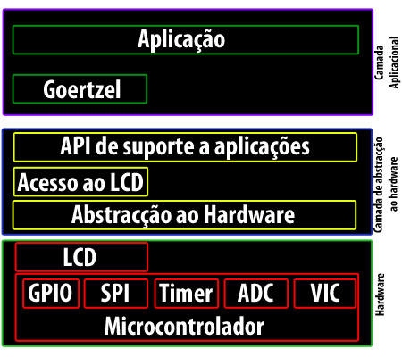Aplicacional, responsável pelo controlo do *input* e *output* do utilizador, gestão da aplicação e ainda é a camada onde o algoritmo de Goertzel será implementado.

Figura - Arquitectura de Software do Projecto

**3. Análise**

# Após a análise dos requisitos do projecto, constatou-se que os problemas mais relevantes são a captação e processamento do som. As frequências que se pretende captar e processar estão na banda de 27 Hz a 4186 Hz. Assim, é necessário no mínimo utilizar frequência de amostragem superior a 8372Hz , respeitando o ritmo de *Nyquist* [3]. O ADC pode funcionar com frequência de amostragem de 400 kHz logo é uma solução adequada para a captação das frequências pretendidas, além disso funciona com 10 *bits* por amostra num intervalo de amplitude de 0 a 3V.

**3.1 Processamento do som**

A implementação do projecto tendo como base um microcontrolador condiciona a escolha do algoritmo de detecção de frequência. Este deverá:

* Estar preparado para funcionar com arquitecturas que não tenham suporte para *floating* *point* (*FPU*).
* Ter latência baixa de processamento, de forma a apresentar resultados ao utilizador em tempo útil .
* Ser paralelizável, ou seja, deverá ser possível para uma dada amostra verificar a presença de várias notas musicais em simultâneo.

O algoritmo de Goertzel [1] cumpre todos os requisitos descritos anteriormente sendo portanto a solução adoptada para a detecção de frequência.  
 O algoritmo de Goertzel detecta a presença de uma dada frequência através de amostragem do espectro do sinal nessa frequência.,Calculado o valor do módulo espectro de amplitude numa dada frequência e comparando-o com a energia total é possível verificar quanto é que a frequência contribuiu para a energia do sinal. Quanto menor a diferença entre a energia do sinal e a energia da frequência, maior é a contribuição da frequência para o sinal. Assim definindo um limite nesta diferença é possível avaliar se uma frequência se encontra ou não presente no sinal [2].

**4. Recursos e ferramentas hardware e software**

* Microcontrolador ARM7TDMI[5].
* *LCD RGB* gráfico (320x240 pixels) com *touch screen*.
* Ferramentas open-source da *GNU* para desenvolvimento sobre a arquitectura A*R*M7.
* Conversor analógico-digital para captação de sinal.

**5. Divisão de Tarefas**

* Diogo Cardoso
  + Estudo e implementação do ADC, implementação da driver do LCD, testes das drivers e apis.
* Ana Correia
  + Integração do algoritmo de *Goertzel* com o sistema, desenvolvimento de API's de suporte, inicio da implementação da aplicação.

**6.** **Referências**

1. **The Goertzel Algorithm**

http://www.eetimes.com/design/embedded/4024443/The-Goertzel-Algorithm, 15-03-2011

1. **Detecting CTCSS tones with Goertzel's algorithm**  
   http://www.eetimes.com/design/embedded/4025660/Detecting-CTCSS-tones-with-Goertzel-s-algorithm, 15-03-2011
2. **A. Oppenheim, R. Schafer, “**[**Discrete-Time Signal Processing**](http://biblio.isel.ipl.pt/abwebp.exe/Lpt-PT/D?ACC=DIR&EXP=0-13-083443-2)**”, 2nd edition, Prentice Hall, 1999, ISBN 0130834432.**
3. **The Architecture for the Digital World**http://www.arm.com/ , 15-03-2011
4. **LPC2294 User Manual**  
   http://www.keil.com/dd/docs/datashts/philips/user_manual_lpc2119_2129_2194_2292_2294.pdf, 18-03-2011

**7. Planeamento**

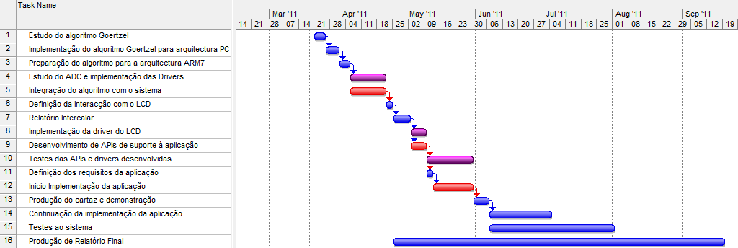

**Legenda**

Diogo Cardoso

 Ana Correia

 Ambos